Proyecto Base de Datos:
“Connect Four”
(cuatro en linea)

Materia: Base de Datos: (1959)

Docente Responsable: Fabio Zorzan

Integrantes:
- Depetris Ezequiel
- Massimino Gaston
Descripción del problema

Conecta 4 (también conocido como 4 en Raya en algunas versiones) es un juego de
mesa para dos jugadores, en el que se introducen fichas en un tablero vertical con el
objetivo de alinear cuatro consecutivas de un mismo color.
Como proyecto de Bases de datos se diseñara e implementara una base de datos
para esta versión del juego. Algunas características deseadas serán:
Se deberá poder almacenar la información de los usuarios con sus datos personales.
El sistema almacena las partidas finalizadas y como se llevaron a cabo(orden en que
se fueron poniendo las fichas). Las partidas tienen un código, los dos jugadores, el
ganador y la fecha y hora de comienzo y fin. Además los usuarios pueden guardar
partidas empezadas para poder recuperarlas en otro momento. Las partidas tienen
tienen 2 jugadores y pueden ser con diferentes tableros 6x7 (defaults), 8x7, 9x7, 10x7,
8x8.
Además se tendrán algunas consideraciones extras en el modelo de base de datos de este juego:
· No puede haber dos partidas de un mismo jugador que tengan solapamiento de
fechas.
· Cuando un usuario es eliminado se eliminaran todas sus partidas jugadas pero los datos personales serán movidos a otra tabla de usuarios eliminados junto con la información del usuario que lo elimino.

Motor de Base de Datos
Para llevar a cabo el proyecto decidimos utilizar el motor PostgresSQL ya que con
MySQL se nos presentaban algunas dificultades como la imposibilidad de utilizar el
comando “check” para la creación de dominios que controlasen el rango de valores
posibles de algunos atributos. Además en las practicas usamos PostgresSQL por lo
que estamos familiarizados con el mismo.

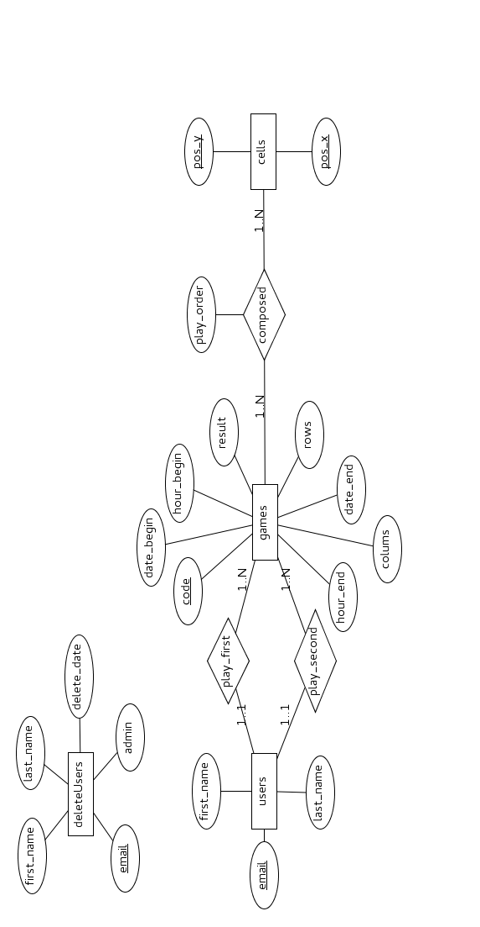
Tabulación del diagrama

users (email, first_name, last_name)
deleteUsers (email, first_name, last_name, admin, delete_date)
games (code, date_begin, date_end, hour_begin, hour_end, colums, rows, result)
cells (pos_x, pos_y)
composed (code, pos_x, pos_y, play_order)
code es clave foranea que referencia a games
pos_x es clave foranea que referencia a cells
pos_y es clave foranea que referencia a cells

